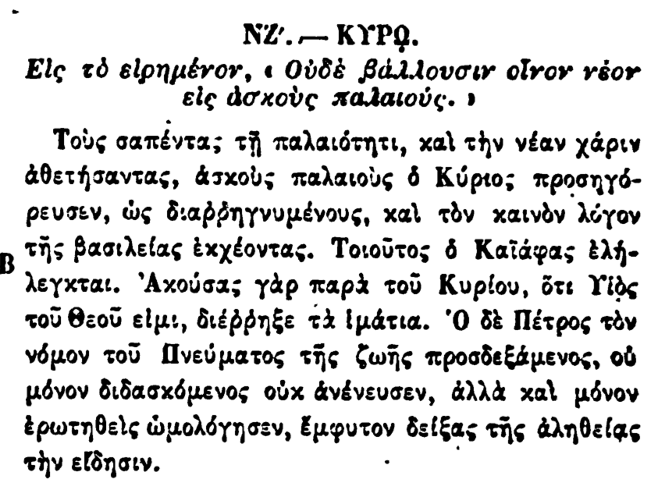

NZ.- KYPQ.

Εἰς τὸ εἰρημένον, « Οὐδὲ βάλλουσιν οἶνον νέον εἰς ἀσκοὺς παλαιούς. »

Τοὺς σαπέντας τῇ παλαιότητι, καὶ τὴν νέαν χάριν ἀθετήσαντας, ἀσκοὺς παλαιοὺς ὁ Κύριος προσηγόρευσεν, ὡς διαῤῥηγνυμένους, καὶ τὸν καινὸν λόγον τῆς βασιλείας ἐκχέοντας. Τοιοῦτος ὁ Καϊάφας ἐλήλεγκται. 'Ακούσας γὰρ παρὰ τοῦ Κυρίου, ὅτι Υἱὸς τοῦ Θεοῦ εἰμ:, διέρρηξε τα ιμάτια.

Ο δὲ Πέτρος τὸν νόμον τοῦ Πνεύματος τῆς ζωῆς προσδεξάμενος, οὐ μόνον διδασκόμενος οὐκ ἀνένευσεν, ἀλλὰ καὶ μόνον ἐρωτηθεὶς ὡμολόγησεν, ἔμφυτον δείξας τῆς ἀληθείας τὴν εἴδησιν.